Otto-Friedrich-Universität Bamberg
Lehrstuhl/Professur für Wirtschaftspädagogik

Forschungsexposé

zu dem Thema:
„…“

Vorgelegt im Rahmen des Zulassungsverfahrens für den Studiengang Master Wirtschaftspädagogik der Universität Bamberg

Vorname Name
Straße und Hausnummer
Postleitzahl und Stadt
E-Mail-Adresse

Inhaltsverzeichnis
1. Mindmap 2
2. Forschungsexposé 3
Literaturverzeichnis 6
Eidesstaatliche Versicherung 8

Mind-Map (1 Seite)

„Mind-Mapping ist der meines Wissens nach effektivste Mechanismus, um die erhöhte Flexibilität des Denkens wirklich werden zu lassen“ (Kline 1995, 369). Der britische Psychologe Tony Buzan ist Erfinder und Urheber der Mind-Maps, die er in den 1960er Jahren entwickelt hat. Während seines Studiums beschäftige er sich mit der effektiven Nutzung des Gehirns in Lernprozessen. Er erkannte, dass menschliche Gehirne effizienter arbeiten, wenn die verschiedenen physischen Teilbereiche und intellektuellen Fähigkeiten zusammenarbeiten. Bereits die Kombination der Kortex Fähigkeiten von Wörtern und Farbe verbesserte seine Erinnerungen an die Aufzeichnung. Aus dieser Erkenntnis entstand der Entwicklungsprozess der Mind-Maps (Buzan & Buzan 1999, 11ff.; vgl. Buzan & Buzan 2002).

Mind-Maps werden verwendet, um umfangreiches Wissen auf die Kernaussagen zu reduzieren und komplexe Zusammenhänge graphisch darzustellen (Renkl & Nückles 2006, 136). Sie können für die Planung, für Zusammenfassungen, für Gliederungen, zur Ideenfindung, für Notieren und zur Problemlösung eingesetzt werden (Svantesson 2010, 13). Bei einer Mind-Map gehen von dem in der Mitte stehenden zentralen Schlüsselwortes mehre Äste ab, die sie in mehre, dünne Äste verzweigen können. Weitere Schüsselbegriffe werden an die Äste geschrieben. Jedoch wird die Beziehung zwischen den einzelnen Schüsselbegriffen nicht verdeutlicht (Renkl & Nückles 2006, 137).
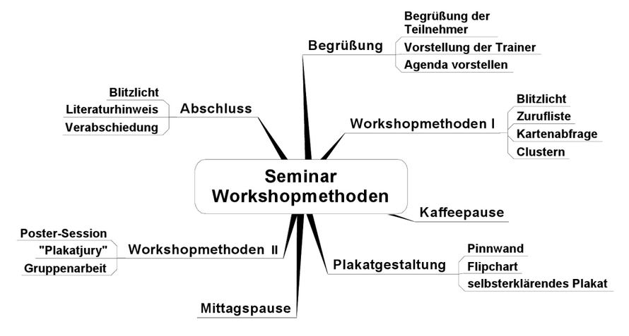

Abb. 1: Mindmap zum Thema Workshopmethoden (Renkl & Nückles 2006, 137)

2. Forschungsexposé (3 Seiten)
Ein Exposé ist die erste inhaltliche Planung einer Forschungsarbeit. Verlangt wird dieses beispielsweise beim Verfassen einer Doktorarbeit, bei Promotions- und Forschungsanträgen, aber auch für Abschlussarbeiten und Lehrveranstaltungen (Frank, Haacke & Lahm 2013, 146). Ein Exposé wird eingesetzt, um die ersten Recherchen und die Struktur der folgenden Forschungsarbeit darzulegen und somit den weiteren Forschungsprozess einschätzen zu können (Bohl 2008, 36).

Es skizziert die Gestaltung der Forschungsarbeit, stellt die Anknüpfungspunkte mit dem aktuellen Forschungs- und Forschungsliteratur dar und erläutert die Entstehung der Forschungsfrage (Frank, Haacke & Lahm 2013, 146). Zusammengesetzt ist ein Exposé aus dem Thema der Arbeit, der Problemstellung, dem aktuellen Stand der Forschung, der Forschungsfrage, dem Ziel der Arbeit, der Methodik, dem Aufbau der Arbeit und der relevanten Literatur (Frank 2017, 73ff., Bohl 2008, 36; Frank, Haacke & Lahm 2013, 146f.).

Teilbereich | Erläuterung
Thema | - Titel und Untertitel präzise formulieren  - Abgrenzung
Problemstellung | - Welches Problem ist Ausgangspunkt der Arbeit?
aktueller Forschungsstand | - bisherige Recherche  - vorläufiges Fazit
Forschungsfrage | - zentrale Frage der Arbeit
Ziel der Arbeit | - Zielsetzung der Forschungsarbeit
Methodik | - Erläuterung des methodischen Vorgehens
Aufbau der Arbeit | - Stand der gegenwärtigen Gliederung
Relevante Literatur | - wichtige Grundlagenliteratur  - wichtige Literatur zu ähnlichen Fragestellungen

Abbildung 2: Teilbereiche eines Forschungsexposés (Frank 2017, 73ff.; Bohl 2008, 36; Frank, Haacke & Lahm 2013, 146f.)

Literaturverzeichnis (2 Seiten)
Bohl, Throsten (2008): Wissenschaftliches Arbeiten im Studium der Pädagogik – Arbeitsprozesse, Referate, Hausarbeiten, mündliche Prüfung und mehr…. 3 Aufl. Jürgens, Eiko (Hrsg.): Studientexte für das Lehramt. Band 17. (Beltz) Weinheim und Basel.

Buzan, Tony & Buzan, Barry (1999): Das Mind-Map-Buch. 4. Aufl. (mvg) Landsberg am Lech.

Buzan, Tony & Buzan, Barry (1999): Das Mind-Map-Buch. Die beste Methode zur Steigerung Ihres geistigen Potenzials. (mvg) Landsberg am Lech.

Frank, Andrea, Haacke, Stefanie & Lahm, Swantje (2013): Schlüsselkompetenzen: Schreiben in Studium und Beruf. 2. Aufl. (J.B. Metzler) Stuttgart und Weimar.

Franck, Norbert (2017): Handbuch Wissenschaftliches Arbeiten – Was man für ein erfolgreiches Studium wissen und können muss. 3. Aufl. (Ferdinand Schöningh) Paderborn.

Kline, Peter (1995): Das Alltägliche Genie. (Junfermann) Paderborn.

Renkl, Alexander & Nückles, Matthias (2006): Lernstrategien der externen Visualisierung. In: Mandl, Heinz & Friedrich, Helmut Felix (Hrsg.): Handbuch Lernstrategien. (Hogrefer) Göttingen, 135-151.

Svantesson, Ingemar (2010): Mind Mapping und Gedächtnistraining - Übersichtlich strukturieren, kreativ arbeiten, sich mehr merken. 6. Aufl. (Gabal) Offenbach.

Die Richtlinien zur Anfertigung von Seminar- und Abschlussarbeiten der Wirtschaftspädagogik der Otto-Friedrich-Universität Bamberg sind zu beachten: https://www.uni-bamberg.de/fileadmin/uni/fakultaeten/sowi_lehrstuehle/wirtschaftspaedagogik/Dateien/Studium/Hinweise_schriftl_Arbeiten_Mae2015_.pdf

Eidesstaatliche Versicherung
Hiermit erkläre ich, dass ich das vorliegende Forschungsexposé selbständig angefertigt habe. Es wurden nur die in der Arbeit ausdrücklich benannten Quellen und Hilfsmittel benutzt. Wörtlich oder sinngemäß übernommenes Gedankengut habe ich als solches kenntlich gemacht. Diese Arbeit hat in gleicher oder ähnlicher Form ganz oder teilweise noch keiner Prüfungsbehörde vorgelegen.

Ort Datum Unterschrift des Studierenden/ der Studiereden

